Mathematik | Name: | Zeit:
Lernzielkontrolle aus der Mathematik
(Lernbereich Größen und Messen)

am __________
Viel Erfolg!

Thema: Uhr

- Wie heißen die Uhren?  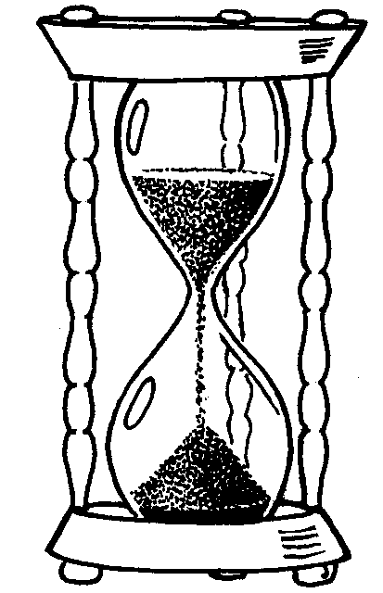  [##########################################################################################################################################################################################################################################################################################################################################]]    [##########################################################################################################################################################################################################################################################################################################################################]]  [##########################################################################################################################################################################################################################################################################################################################################]]  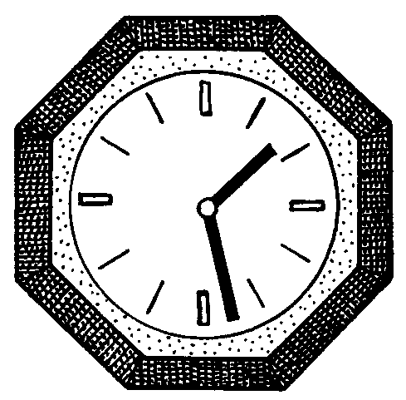  - Wie spät ist es? Kreuze an !  O Es ist 15 Uhr.  O Es ist 14 Uhr.  O Es ist halb 2.  2  O Es ist 5 Uhr.  O Es ist halb 11.  O Es ist halb 5.  f  - Zeichne die richtige Uhrzeit ein!  4. Trage beide Uhrzeiten ein!  5. Welches Bild passt zu welcher Uhrzeit? Verbinde!  6. Zeichne die richtige Uhrzeit ein.  a) Die Klasse geht in den Zoo. Um 8 Uhr gehen sie los.  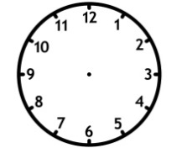  3 Stunden sind sie unterwegs.  Wann kommt die Klasse zurück?  b) Max kommt um 6 Uhr vom Einkaufen nach Hause.  Er war 5 Stunden unterwegs.  Wann ist er losgegangen? | Pkt.  /3  /2  /8  /4  /4  /1  /1
  8 Uhr | halb 4 | 15 Uhr | halb 12
  M | M | M | M
  23 Uhr | sieben Uhr | halb 9 | zehn Uhr
  M | M | M | M
  0 | 5 | 1 | 7
  Uhr | Uhr | Uhr | Uhr
  Uhr | Uhr | Uhr | Uhr
  16 Uhr | 8 Uhr | 20 Uhr | 13 Uhr
  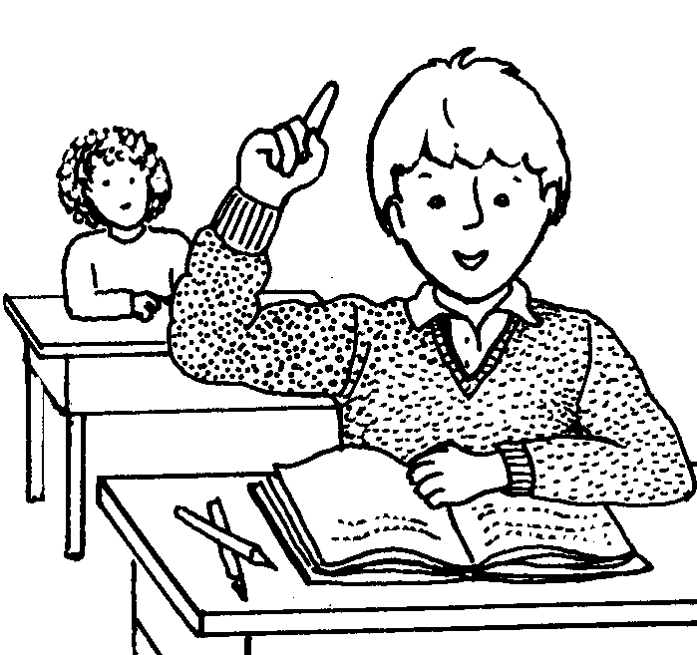 | 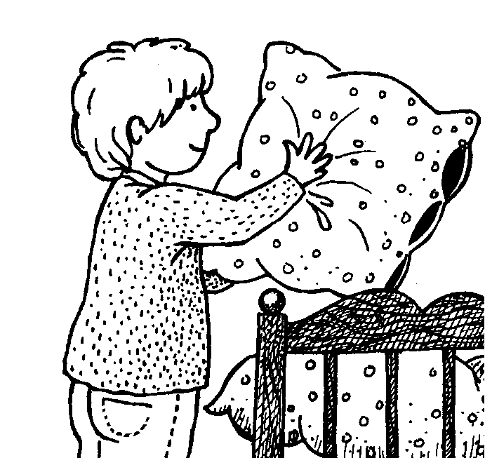 | 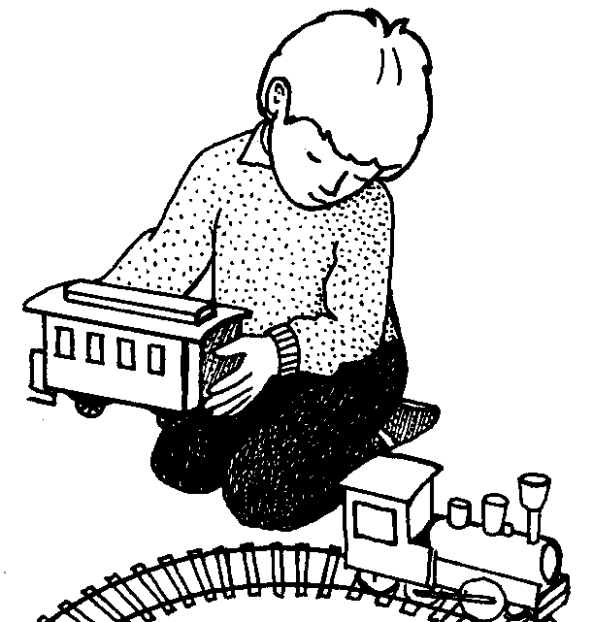 | 
Du hast von 23 Punkten ______ Punkte erreicht.



Note: _____________________
Ich
Meine Lehrerin

Unterschrift: _________________________________
Schüler/Schülerin arbeitet mit Unterstützung:
- Zeitzuschlag: _____ Minuten
- Wiederholte Erklärung

Die Lernstandsdiagnose prüft die folgenden Kompetenzen in Anlehnung an den LehrplanPlus (Grundschule Bayern):

Aufgabe Nr. | Der Schüler/ Die Schülerin  _____________________________ |  |  | 
1 | kennt verschiedene Uhren.
2,4 | liest Uhrzeiten ab und verwendet verschiedene Schreibweisen.
3 | zeichnet Uhrzeiten richtig ein.
5 | orientiert sich im zeitlich im Tagesablauf.
6 | berechnet einfache Zeitspannen.
insgesamt | arbeitet konzentriert an den Aufgaben.
insgesamt | schätzt sich angemessen ein.

______________________

